Charte des thèses
UMR AGAP Institut

Le doctorat est un moment crucial de la formation par la recherche, qui marque l'entrée effective des jeunes chercheurs et chercheuses dans la communauté scientifique.

Sa réussite dépend :
- De la qualité de la relation entre les encadrant.e.s et le/la doctorant.e, caractérisée par la communication, le respect mutuel et la confiance,
- De la bonne intégration du/de la doctorant.e dans l'équipe et l'unité de recherche, ainsi que dans les communautés (scientifiques, partenariales) associées,
- De la compréhension partagée des responsabilités de chaque partie dans la mise en œuvre du projet scientifique de la thèse et dans l’atteinte des objectifs,
- De la valorisation appropriée de la contribution spécifique du/de la doctorant.e aux résultats de recherche,
- De l'élaboration du projet professionnel du/de la doctorant.e, et de l'acquisition ou de la consolidation des compétences et savoir-être nécessaires.

Les thèses de doctorat qui se déroulent totalement ou partiellement au sein d'un établissement d'enseignement supérieur français sont régies par une charte du doctorat qui pose les bases des droits et devoirs respectifs du/de la doctorant.e et de son ou ses encadrant.e.s. Des dispositions spécifiques sont ajoutées à cette charte par chaque Ecole Doctorale (ED). De manière complémentaire à la charte, les modalités scientifiques et opérationnelles de déroulement de la thèse sont détaillées dans la convention individuelle de formation (CIF) qui est renseignée conjointement par le/la doctorant.e et son/ses encadrant.e.s lors du processus d'inscription. La signature de ces deux documents (charte et CIF) par les différentes parties concernées est obligatoire et matérialise leur engagement à les suivre. La Figure 1 récapitule les rôles des différentes parties concernées par la thèse, et des exemplaires de la charte du doctorat et de la CIF utilisées au sein de l'ED GAIA, rattachée à l'Université de Montpellier, sont fournies en Annexes à titre illustratif.
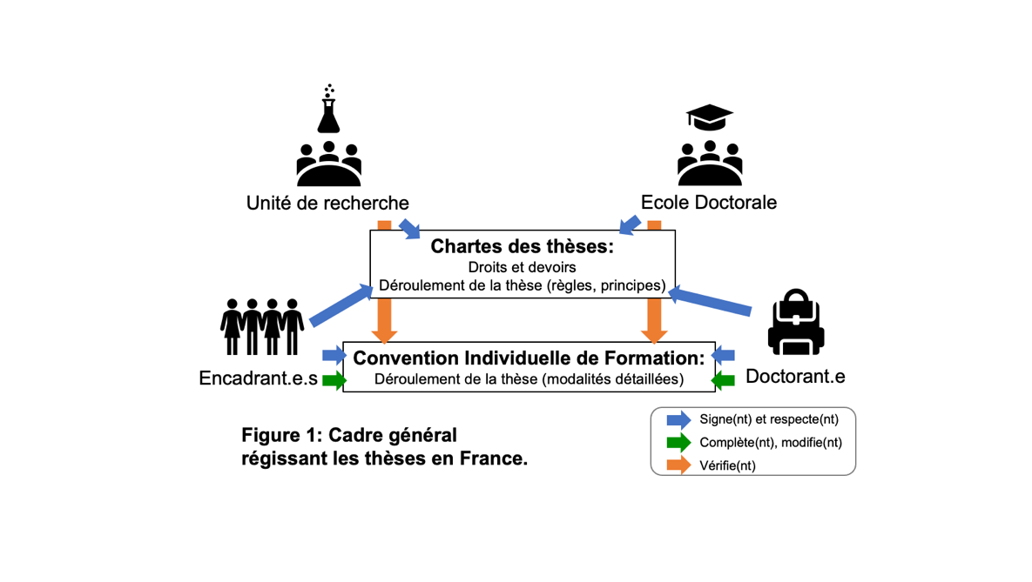

L'Unité Mixte de Recherche (UMR) AGAP Institut accueille des doctorant.e.s inscrite.s dans des EDs françaises ainsi que des doctorant.e.s inscrit.e.s dans des EDs étrangères, et choisit d'assurer pour l'ensemble de ces thèses un cadre unifié autour des mêmes principes centraux. Pour cela, l'unité met en place la présente charte des thèses d'AGAP Institut, dont les objectifs sont i) de susciter, par le dialogue, l'engagement des encadrant.e.s et des doctorant.e.s autour d'un cadre de fonctionnement et d'objectifs partagés, et ii) de promouvoir l'application de ce cadre à l'ensemble des thèses dirigées ou (co)encadrées par les personnels d'AGAP Institut, indépendamment de l'établissement ou du pays d'inscription des doctorant.e.s. L'unité, par cette position forte, souhaite inspirer une montée en qualité de l'encadrement doctoral qu'elle dispense, au bénéfice mutuel du personnel impliqué dans l'encadrement et des doctorant.e.s qu'elle contribue à former.

Mode d’emploi
- Dans le mois suivant le début de la thèse (au plus tard), le/la doctorant.e et son/ses encadrant.e.s prennent connaissance de la charte et de ses Annexes, ainsi que des rubriques à renseigner dans la CIF.
- Ils/elles échangent afin de compléter ensemble le tableau de CIF, le plus complètement possible en fonction des informations disponibles.
- Ils/elles signent le document et l’envoient à la Cellule Formation & Enseignement d’AGAP Institut. Après réception et vérification (notée en fin de document), la Cellule met le document à disposition de la direction de l’unité (espace de travail partagé sur un canal confidentiel Teams).
- A l’occasion de la réunion annuelle de suivi de thèse, le/la représentante de la direction de l’unité prend connaissance du document et vérifie, en concertation avec le/la doctorant.e et les encadrant.e.s, que le déroulement de la thèse respecte les termes convenus. Si nécessaire, le document est amendé en concertation avec les différentes parties et la nouvelle version est partagée avec la Cellule F&E (canal confidentiel Teams). Dans le cas d’une thèse inscrite dans un établissement français, la vérification de la CIF est réalisée par le référent de l’Ecole Doctorale, à partir de la version enregistrée sur ADUM
- Un tableau en fin de document récapitule les dates de réception, de vérification et de modification du document.

Annexes:
- Charte du doctorat (exemple ED GAIA/Université de Montpellier)
- Trame générale de la CIF (exemple ED GAIA/Montpellier SupAgro)

Charte des thèses d'AGAP Institut

Généralités
Les encadrant.e.s doivent garantir la faisabilité du projet de thèse dans la durée impartie de 36 mois, en prenant en compte la nécessité de favoriser une prise d'autonomie progressive du/de la doctorant.e. Pour cela, il.s/elle.s veillent à élaborer, en concertation avec le/la doctorant.e, un programme de travail réaliste aux objectifs clairement identifiés, et ils/elles mobilisent les moyens humains, matériels et financiers appropriés pour sa réalisation.
Il.s/elle.s sont les garant.e.s de l'intégration du/de la doctorant.e dans l’équipe de recherche et dans l’unité, ainsi que du déroulement de la thèse dans le respect des principes de sécurité, d'éthique et d'intégrité scientifique, etc.
Il.s/elle.s ont un devoir de suivi régulier des travaux du/de la doctorant.e., selon une fréquence et des modalités qui doivent être convenus aussi tôt que possible avec le/la doctorant.e, et revus aussi souvent que nécessaire à la demande de l’une ou l’autre des parties. Ils/elles tiennent régulièrement informés les directions de l’unité de recherche et de l’Ecole Doctorale des avancées et des éventuelles difficultés rencontrées. La qualité de l’encadrement doctoral passant par une exigence de disponibilité, l’encadrement principal de la thèse (directeur.s/directrices) s’engage à ne pas diriger simultanément plus de 3 thèses (ou 6 en cas d’encadrement partagé avec un.e ou plusieurs co-encadrant.e.s).
Il.s/elle.s doivent s'attacher à ce que le travail du/de la doctorant.e soit soumis de manière régulière au regard des pairs dans différents contextes (équipe, unité, projet, communauté scientifique) et à ce que son évaluation se déroule dans un contexte ouvert et bienveillant de critique constructive.
Il.s/elle.s veillent à la reconnaissance effective de la contribution du/de la doctorant.e aux résultats de recherche obtenus au cours de la thèse, notamment sous forme de publications scientifiques.

Le/la doctorant.e s'engage à suivre l'ensemble des règles en vigueur, dans l’unité de recherche ainsi que dans la communauté de recherche plus large (règlement intérieur de l'unité, règles d'hygiène & sécurité, procédures du laboratoire, principes d'intégrité scientifique, clauses de confidentialité...).
Il/elle s’engage à se consacrer à son projet de thèse selon les modalités définies en concertation avec son/ses encadrant.e.s et dans le respect des exigences de l’Ecole Doctorale. Il/elle a un devoir de communication régulière à son/ses encadrant.e.s de l'avancée de ses travaux et des difficultés rencontrées, y compris si ces dernières sont de nature personnelle, lorsqu'elles sont susceptibles d'interférer avec le programme de travail.
Il/elle s'attache à tenir son/ses encadrant.e.s régulièrement informé.e.s de l'évolution de son projet professionnel et des besoins de compétences correspondants.

Intégration dans la vie de l'unité d'accueil
La responsabilité principale de l’intégration du/de la doctorant.e dans la vie scientifique et collective de l’équipe de recherche repose sur ses encadrant.e.s, sous la supervision des responsables de l’équipe. Au sein des collectifs, les assistant.e.s jouent de plus un rôle de relais essentiel sur les questions administratives.
En complément, AGAP Institut s’est dotée d’une procédure d’intégration des personnels non-permanents accueillis administrativement sur un des sites de l’unité (Contact : Nathalie Tardieu, diragap-rh@cirad.fr ). Pour la partie concernant les doctorant.e.s, cette procédure propose une prise de contact avec les différents acteurs et actrices-clés au sein de l’unité (au-delà de l’échelle de l’équipe), au cours des premiers mois.

Suivi de la thèse
Les directions respectives de l'unité d'accueil et de l'ED de rattachement sont garantes du bon déroulement de la thèse (et de l'application de la charte du doctorat, dans le cas d'une thèse se déroulant dans un établissement français). Pour cette raison, un suivi annuel des travaux de thèse impliquant un.e représentant.e. de la direction de l'unité doit être assuré. Au sein d'AGAP Institut, ce suivi sera effectué dans le cadre des comités de thèse (comités de suivi de thèse en 1ère année ; comités de suivi individuel en 2ème année et au-delà) si cela est permis par les textes de l'ED de rattachement ; dans le cas contraire, cette réunion de suivi sera organisée en-dehors des comités de thèse.
[Selon les EDs, le calendrier, la composition et le rôle des comités de thèse peuvent être soumis à des règles spécifiques : se référer aux textes correspondants. Dans le cas des EDs françaises, la présence d’un.e représentant.e de la direction de l’unité de recherche dans les comités de thèse est déjà prévue.]

Formation, enseignement, ouverture scientifique
Le doctorat s'inscrit dans un projet professionnel en cours de définition et prépare l'insertion du/de la doctorant.e dans le monde du travail, que le domaine d'activité visé soit dans continuité du projet de thèse ou non. De ce fait, les encadrant.e.s doivent encourager et permettre matériellement au/à la doctorant.e de suivre des formations complémentaires et/ou de participer à l'enseignement.
Afin de favoriser l'enrichissement de la culture scientifique, l'insertion dans des communautés de recherches et l'intégration dans la structure d'accueil, les encadrant.e.s veilleront de même à garantir la possibilité pour le/ la doctorant.e d'assister régulièrement à des séminaires de laboratoire, réunions de projets et congrès scientifiques, et d'y présenter ses travaux.
Le choix et la planification de ces différentes activités doivent être discutés et convenus entre les encadrant.e.s et le/la doctorant.e le plus tôt possible dans le projet de thèse, afin de s'articuler au mieux avec l'avancement de celui-ci.
[Il est à noter que selon les EDs, un volume horaire minimal de formations suivies peut être exigé du/de la doctorant.e afin de valider le diplôme : se référer aux textes correspondants. Dans le cadre des EDs françaises, le suivi d'un module de formation à l'intégrité scientifique et à l'éthique est obligatoire.]

Valorisation de l'apport du/de la doctorant.e dans les résultats de recherche
Dans l'intérêt de l'insertion professionnelle du/de la doctorant.e, la reconnaissance de ses travaux de thèse doit être matérialisée par toute forme de publication scientifique ou technique (articles expérimentaux, revues de littérature, communications orales, posters, méthodes, data papers, rapports, brevets...) et, si possible, de vulgarisation vers la société civile. A cette fin, le/les encadrant.e.s doivent s'assurer au préalable du potentiel de valorisation des activités dans lesquelles le/la doctorant.e est impliqué.e, de la faisabilité de cette valorisation (au vu des obligations contractuelles : clause de confidentialité, embargo, accord des partenaires...). Lors de la valorisation, le/les encadrant.e.s se doivent d'impliquer le/la doctorant.e directement et lui garantir un rang d'auteur/autrice correspondant à l'importance de sa contribution. Cette valorisation doit au moins être débutée au cours de la thèse lorsque cela est possible.
AGAP Institut fixe un objectif de soumission d'au moins un article au cours de la thèse (directement dans une revue à comité de lecture ou via le système Peer Community In), avec le/la doctorant.e en premier auteur/autrice.
[Selon les EDs, un objectif qualitatif et quantitatif de publication et/ou un rang de premier auteur du/de la doctorant.e peuvent être exigés pour autoriser la soutenance : se référer aux textes correspondants. ]

Convention individuelle de formation (CIF)
Pour les thèses se déroulant au sein d'un établissement français, la CIF (voir exemple en Annexes). est renseignée par le/la doctorant.e et son/ses encadrant.e.s lors de la première inscription en thèse. Elle fait ensuite l’objet de vérifications obligatoires et de mises à jour à l’occasion de chaque comité de thèse, en fonction de l’évolution des informations disponibles et des besoins.
Au sein d'AGAP Institut, le tableau ci-dessous s’appuie sur les principales rubriques de la CIF : il permet de spécifier le cadre de travail de la thèse indépendamment de l’établissement d’inscription, et facilite le remplissage de la CIF (dans le cas des thèses inscrites en France).
[Cas des doctorant.e.s inscrit.e.s en France : si la CIF a déjà été renseignée en ligne sur ADUM lors de la première inscription en thèse, il est vivement recommandé d’harmoniser son contenu avec celui du présent tableau, par souci de cohérence.]

Rubriques | Sous-rubriques | Points à aborder (exemples)
Conditions de déroulement du projet doctoral | Temps consacré à la préparation du doctorat | Temps complet, temps partiel ?
 | Statut du doctorant, financement | Etudiant, salarié ? Co-tutelle?  Préciser durée et origine du/des financement(s)
Calendrier prévisionnel du projet doctoral |  | Liste des activités principales pour chaque année, grands délivrables (publications par exemple).  Si séjours alternés ou missions : dates prévisionnelles.  Date prévisionnelle de soutenance.
Modalités d’encadrement, de suivi de la formation et d’avancement des recherches du doctorant | Suivi par le.s encadrant.e.s | Identifier les encadrant.e.s et leurs rôles respectifs. Modalités : e-mails, visios, réunions ? Fréquence ?
 | Suivi de la thèse | Comités de suivi : dates prévisionnelles, composition
 | Accès à la formation | Préciser si possibilités d'accès à des formations complémentaires proposées par l'ED, par les tutelles (Cirad, INRAE, etc..) ou autres ?
Conditions matérielles de réalisation du projet de recherche et, le cas échéant, les conditions de sécurité spécifiques | Conditions scientifiques matérielles | Modalités d'accès au matériel nécessaire au projet (dans l'unité d'accueil ou via collaborations ou missions sur le terrain ?): échantillons, données, plate-formes /appareils...  Risques de sécurité liées au projet et mesures mises en œuvre (formation H&S, protocole de sécurisation des missions...).
 | Conditions financières du projet de recherche | Financement du/de la doctorant.e: origine, durée  Financement du projet dans lequel s'inscrit la thèse : origine, nom du porteur/de la porteuse, durée  Disponibilité de financements complémentaires profitant au/à la doctorant.e: accès à la documentation, mobilités, équipement, participation à des évènements scientifiques, prise en charge des frais de publication...
Modalités d’intégration dans l’unité ou l’équipe de recherche |  | Si doctorant.e déjà connu.e dans l'unité (stage antérieur): préciser.  Si doctorant.e nouvellement arrivé.e dans un site de l’unité: reprendre les éléments renseignés dans le parcours d’intégration des non-permanents à AGAP.  Préciser si participation aux réunions d'équipe/d'unité, implication dans tâches relevant de la vie collective, implication dans l'organisation ou la réalisation d'animations scientifiques...
Le projet professionnel du doctorant | Types de postes/parcours professionnels visés par le/la doctorant.e | Chercheur/chercheuse académique, R&D dans le privé, enseignant.e-chercheur.e, médiation scientifique, conseil et stratégie, expertise, journalisme, édition...
 | Parcours individuel de formation en lien avec ce projet personnel | Lister les formations nécessaires : pour le développement des compétences nécessaires à la thèse, dans la perspective du projet professionnel.  Préciser si formations existantes déjà identifiées.
Objectifs de valorisation des travaux de recherche du doctorant (diffusion, publication et confidentialité, droit à la propriété intellectuelle…) | Cadre contractuel de la recherche | Convention de recherche ? Si oui : établissement porteur, nom/numéro, nom du porteur, sujet.  Confidentialité oui/non ?
 | Modalités de valorisation | Dépôt de brevet envisagé oui/non ?  Autres formes de valorisation : ressources, base de données, outils de diagnostic, publications...  Cas des recherches sous convention : règles de confidentialité et de propriété des résultats, consultation préalable des partenaires et/ou du bailleur (délai de prévenance, modalités), anonymisation/cryptage total ou partiel des données sensibles, embargo, co-publication avec les partenaires...
 | Ordre des auteurs dans la signature des publications | Préciser le niveau d'implication du/de la doctorant.e dans la rédaction des publications.  Préciser les règles de base de détermination de l'ordre des auteurs (indiquer clairement les critères attendus pour être 1er auteur).

Nous attestons avoir pris connaissance de la présente charte des thèses d'AGAP Institut et avoir convenu ensemble des modalités de sa mise en œuvre, comme détaillé dans la Convention Individuelle de Formation. Nous nous engageons à en respecter les termes, et à faire évoluer ensemble ce document au fil de la vie du projet de thèse.

Fait à Montpellier le 23/04/2024,
Noms et signatures :
L’équipe d’encadrement de la thèse
Directeur/ directrice de thèse :

Le co-directeur/la co-directrice de thèse (si applicable) :

Les encadrant.e.s de thèse (si applicable) :

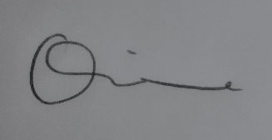
Le/la doctorant.e
Oriane Braud

Circuit et historique des versions
Action | Acteur | Date
Reçu et vérification remplissage + signature (version 1) | Cellule Formation & Enseignement d’AGAP Institut (fete-agap@cirad.fr) | à compléter
Vérifier, modifier si besoin (comité/réunion suivi de thèse 1) | Représentant.e de la direction de l’unité : à compléter Nom Prénom | à compléter
Vérifier, modifier si besoin (comité/réunion suivi de thèse 2) | Représentant.e de la direction de l’unité : à compléter Nom Prénom | à compléter

